Raie pastenague
capture déposée au débarcadère de Kassa
Dasyatis margaritella (Compagno et Roberts, 1984) nom vernaculaire : kulé yékhè
Cette raie pastenague se caractérise par la présence d'un gros tubercule nacré situé au centre du disque et entouré de nombreux granules plus petits. Le disque est pentagonal, le museau est saillant. La queue porte à sa base 1 ou 2 aiguillons dentelés (non visible sur la photo, les appendices sont enlevés par les pêcheurs avant le débarquement).
Elle se rencontre sur des fonds sableux et sablo-vaseux, depuis la côte jusqu'à 60m de profondeur ainsi qu'en lagune.
(texte adapté de: Séret, B. et P. Opic (1997) Poissons de l'Ouest africain. Orstom ed., 450p.)
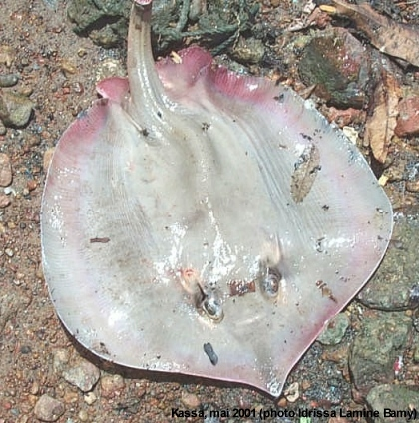

- dimension : Ressource
- mots-clés : 2001, Kassa (îles de Loos), raie, capture, Dasyatis margaritella,
- thèmes : organisme marin, produit de pêche,

source : Bamy, I.L., CNSHB, 2001. (crédit photo)
information : n°0164 - mise à disposition : 2001-04-03 - rédacteur de l'information : Idrissa Lamine Bamy (CNSHB) - niveau de confiance : 100%


